4 Система материально-технического обеспечения автомобильного транспорта

Структура системы обеспечения автомобильного транспорта в России и за рубежом приведена на рисунке 1.
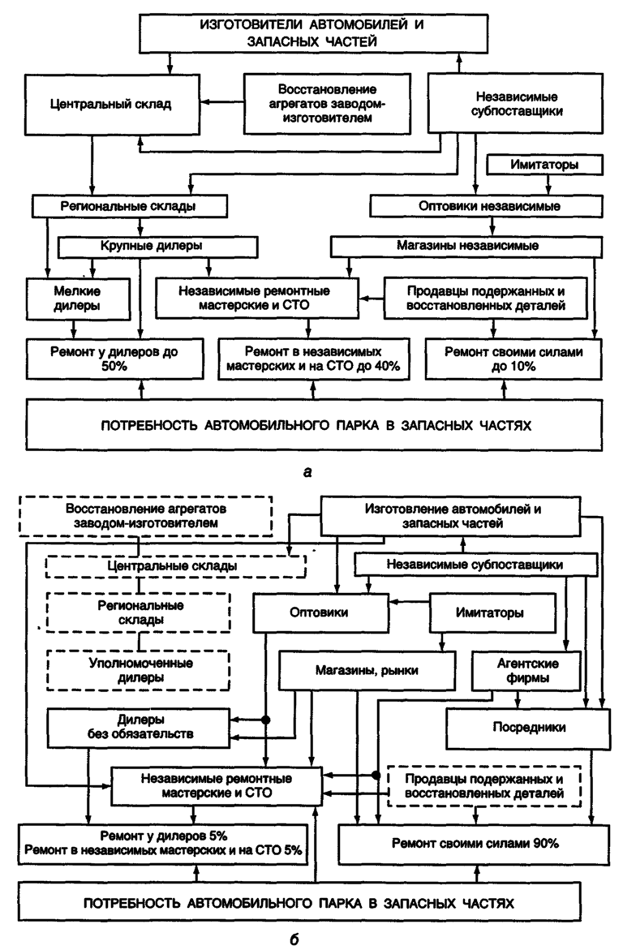
Рисунок 1 – Структура системы обеспечения автомобильного транспорта запасными частями за рубежом (а) и в России (б).
Основой зарубежной системы является товаропроводящая сеть заводов изготовителей автомобилей. Обычно она состоит из складов трех уровней: центрального склада запасных частей, региональных складов и складов дилеров. Некоторые фирмы применяют четырехуровневую систему, которая предусматривает обслуживание группы региональных складов с зональных складов.
Центральный склад является основным звеном системы. На нем хранят около 80% номенклатуры запасных частей, необходимой для удовлетворения спроса парка автомобилей данной фирмы, эксплуатируемого в стране и за рубежом.
Поступление деталей на склад производится с заводов фирмы (оригинальные запчасти) и с заводов субпоставщиков в соответствии с планом, составленным на основании данных о движении запчастей за предыдущий год и данных об изменении парка автомобилей. Средний запас деталей каждого наименования поддерживается на уровне четырехмесячной годовой потребности, а общая номенклатура деталей составляет 20-40 тыс. наименований.
При центральном складе имеется вычислительный центр, в функции которого входят: учет парка автомобилей, регистрация заказов, контроль реализации запасных частей, контроль запасов, учет трудозатрат, бухгалтерский учет и т.д.
Региональные склады являются отделениями центрального склада фирмы. Они располагаются в районах сосредоточения парка автомобилей и предназначены для удовлетворения потребности в этих районах. Например, у фирмы "Рено” на территории Франции расположено 14 региональных складов, а у фирмы "Фиат” на территории Италии - 43 таких склада.
Региональные склады создаются и на территории других стран, имеющих значительный парк автомобилей данной фирмы.
Размеры региональных складов определяются потребностью в запасных частях обслуживаемых ими районов. На них хранят 60% общей номенклатуры запасных частей (10-15 тыс. деталей) и 2,5-3-месячный запас по каждому их наименованию.
Региональные склады ежедневно сообщают центральному складу сведения о движении запасных частей. Обработка их на ВЦ позволяет определить номенклатуру, объем и время поставки очередной партии запчастей. Пополнение запасов региональных складов производится с центрального склада фирмы, а в некоторых случаях - прямо с заводов субпоставщиков.
В зоне действия регионального склада располагается крупный центр ТО фирмы или крупный дилер, осуществляющий продажу автомобилей, их ТО и ремонт.
Склад центра ТО фирмы (или крупного дилера) обеспечивает собственную потребность в запчастях, а также потребности мелких дилеров, расположенных в зоне его действия. На нем хранят 20% общей номенклатуры запасных частей, преимущественно высокого спроса (5-7 тыс. деталей). Средний их запас по каждому наименованию равен 1,5-месячной потребности.
Массовым звеном системы являются дилеры, которые покупают детали на складах центров ТО (крупных дилеров) или на региональном складе и продают их владельцам автомобилей, главным образом путем установки при проведении ремонтных работ.
Номенклатура и объемы хранимых запасных частей определяются размером СТО дилера (от 400 до 1000 наименований). При этом учитывается, что в случае отсутствия какой-либо детали она будет доставлена со склада центра ТО фирмы (крупного дилера) или с регионального склада в течение 1-2 дней, а иногда и нескольких часов.
Параллельно с дилерской сетью на местах имеется значительное количество других предприятий автосервиса (независимые ремонтники). Как правило, это небольшие частные СТО и мастерские, осуществляющие самые разные виды ремонтных работ (ремонт и окраска кузовов, ремонт двигателей и др.). Их услугами пользуются до 40% владельцев, в основном после окончания срока гарантии.
Независимые ремонтники обеспечиваются запасными частями через дилеров и независимые магазины. Ими также используются подержанные детали.
Остальные 10% владельцев (АТП, имеющие свою ремонтную базу; частные владельцы с низкими доходами) обслуживают и ремонтируют принадлежащие им автомобили своими силами.
Таким образом, дилеры и независимые мастерские потребляют основную массу запасных частей. В этих условиях изучение спроса и планирование поставок деталей в регион облегчаются. Региональные склады превращают случайный спрос потребителей в свой спрос, поддающийся анализу и прогнозу. Это, в свою очередь, позволяет определить размеры оптовых заказов заводам-субпоставщикам, планировать производство запасных частей и гибко управлять их совокупным запасом.
Кроме продуцентов автомобилей на рынке запасных частей действует ряд других предприятий. В первую очередь это специализированные фирмы по изготовлению деталей и узлов, используемых заводами-изготовителями в качестве комплектующих (независимые субпоставщики). Они поставляют продуценту детали и узлы, используемые при сборке новых автомобилей. Те же детали в качестве запасных частей поступают на центральный и региональные склады продуцента. Кроме того, эти же достаточно мощные фирмы, например "Солекс" (карбюраторы), "Бош” (топливная аппаратура), Тирлинг" (тормозные системы), торгуют своими изделиями через независимых оптовиков и магазины запчастей (см. рис. 19.2,д).
Второй достаточно многочисленной группой конкурентов являются предприятия-имитаторы, изготавливающие запчасти специально для продажи на рынке. Обычно они производят детали узкой номенклатуры и продают их по более низким ценам, чем основные поставщики. При этом ни качество, ни соответствие стандартам не гарантированы. Однако их продукция находит покупателей среди населения с низким уровнем дохода.
К третьей группе конкурентов относятся фирмы, занимающиеся разборкой списанных автомобилей и продажей подержанных деталей, а также предприятия по восстановлению изношенных деталей и агрегатов. Эти детали покупают независимые ремонтные мастерские, мелкие частные СТО и небогатые владельцы автомобилей.
Обнаружив потерю части доходов вследствие деятельности последних двух групп конкурентов, крупные фирмы-производители в начале 80-х годов стали организовывать качественное восстановление изношенных деталей своими силами. Ими же производится капитальный ремонт двигателей и других агрегатов.
Структурная схема складывающейся в России рыночной системы материально- технического обеспечения автомобильного транспорта представлена на рис. 19.2,6.
Все отечественные заводы-изготовители автомобилей, за исключением ВАЗ и
На рынке работает достаточно большое количество различных агентских фирм, которые торгуют оптом и в розницу запасными частями к изделиям, используемым производителями автомобилей в качестве комплектующих (например, запасные части к изделиям Ярославского завода топливной аппаратуры, Рязанского завода автомобильной аппаратуры и др.). Поскольку производители автомобилей запасные части к этим узлам не поставляют (не созданы региональные склады, нет дилеров), спрос на них удовлетворяют агентские фирмы.
Потребителями запасных частей на рынке являются многочисленные предприятия разных форм собственности и владельцы автомобилей. В первую очередь это крупные АТП, имеющие большой, но достаточно однотипный парк, располагающие собственной ПТБ (автобусные парки, автокомбинаты, таксомоторные парки). Они сами оптом закупают необходимые запчасти и материалы, хранят их на своих складах и используют для проведения ТО и ремонта.
Другие крупные предприятия, имеющие большой разномарочный парк и свою развитую ПТБ (агропромышленные предприятия, крупные заводы, строительно-монтажные управления, горнодобывающие предприятия), из-за сравнительно большой необходимой номенклатуры покупают запчасти мелким оптом и в розницу, пользуясь услугами посредников.
Многочисленная группа средних и мелких АТП, имеющих небольшой автопарк, - типичные мелкооптовые и розничные потребители запасных частей и материалов. Мелким оптом и частично в розницу приобретают запчасти, в том числе оригинальные, восстановленные и подержанные, различные авторемонтные предприятия и мастерские, осуществляющие капитальный ремонт агрегатов и узлов. Кроме того, они сами продают восстановленные агрегаты и детали на рынке.
Таким образом, существующий в настоящее время рынок автомобильной техники и запасных частей постепенно приближается по структуре к зарубежному. Однако его характерной особенностью является наличие многочисленных посредников, которые не имеют четких обязательств перед покупателями и не гарантируют качество поставляемой продукции и услуг.
Основным способом устранения этого недостатка является создание современной развитой товаропроводящей и сервисной инфраструктуры, в том числе и заводов-изготовителей.

7 Организация складского хозяйства и учета расхода запасных частей и материалов на предприятиях

Номенклатура материальных ценностей, хранящихся на среднем АТП, может достигать 3-4 тыс. наименований и подразделяется на:
- агрегаты, узлы и запасные части,
- эксплуатационные материалы,
- материалы общего назначения,
- малоценные и быстроизнашивающиеся материалы.
Для облегчения учета всю хранимую номенклатуру кодируют с помощью многоразрядного логического кода. Для этого агрегаты, узлы и детали для ТО и ТР, по аналогии с кодированием, используемым в каталогах запасных частей, делят на группы и подгруппы. Номер группы определяет агрегат, номер подгруппы - узел, а порядковый номер подгруппы - деталь.
Материалы общего назначения обычно разбивают на 10 групп: металлы, инструменты и приспособления, электротехнические устройства и материалы, хозяйственные товары, химикаты, ремонтно-строительные материалы, вспомогательные материалы, спецодежда, станки и прочие материалы. Каждая из групп также делится на 10 подгрупп по признаку однородности материалов и получает свой второй номенклатурный номер. Каждую подгруппу, в свою очередь, подразделяют на 10 частей, из которых каждая получает свой номенклатурный номер и т.д. Таким образом, каждый материал, хранящийся на складе, имеет определенный трех- или четырехзначный номер, который полностью его характеризует.
Изделия и материалы располагают на специальных стеллажах, позволяющих быстро отыскивать то, что необходимо для производства.
Запасные части обычно хранят на многоярусных стеллажах. Агрегаты автомобиля устанавливают на специальных подставках.
Металлы в прутках хранят на многоярусных стеллажах в горизонтальном положении. Листовые металлы - в кипах или в вертикальном положении в клетках стеллажей.
Легковоспламеняющиеся материалы и кислоты хранят в огнестойком изолированном помещении. Бутыли с кислотой располагают отдельно, в отгороженном помещении в специальной мягкой таре.
Моторные, трансмиссионные и другие смазочные материалы хранят на специальных складах. На этих же складах хранят технические жидкости и пластичные смазки.
Монтажный, режущий, контрольно-измерительный инструмент и приспособления хранят в инструментально-раздаточной кладовой в многоярусных клеточных стеллажах, с тем чтобы каждый номенклатурный номер имел свою отдельную ячейку.
В такелажной кладовой хранят и выдают погрузочный инвентарь (брезенты, веревки, цепи и т.п.), а также выполняют его просушку, ремонт, учет и пополнение. Для хранения такелажа применяют полочные многоярусные стеллажи.
Склад утиля оборудуется специальной тарой. Он принимает от производства негодное имущество и отработанные материалы и сдает их соответствующим организациям для вторичного использования или утилизации.
Шины и другие резинотехнические изделия и материалы хранят на специальных складах, желательно в подвальных или полуподвальных помещениях, температура в которых не должна превышать +20 °С, а относительная влажность 50-60%. Кроме того, помещения для хранения шин должны быть защищены от дневного света. На складах для хранения резиновых материалов не допускается хранение материалов, отрицательно действующих на резину: керосина, бензина и т.п.
Покрышки хранятся на деревянных или металлических стеллажах в вертикальном положении и располагаются на расстоянии не менее 1 м от отопительных приборов. При долгосрочном хранении их необходимо периодически (раз в квартал) поворачивать, меняя точку опоры. Складывать покрышки в штабеля, укладывая друг на друга, не допускается. Камеры хранятся на специальных вешалках с полукруглой полкой слегка накачанными, припудренными тальком или вложенными в новые покрышки. Периодически (через 1-2 мес.) камеры также поворачивают, меняя точки опоры.
Сырую резину, применяемую при ремонте, хранят в рулонах на полках стеллажей.
Таким образом, на АТП должны функционировать основной материальный склад (запасные части, материалы, имущество), специализированный склад для приема, хранения и выдачи ТСМ; склад утиля. Основной склад должен иметь в своем составе секции для шин, лакокрасочных материалов и химикатов.
Учет материальных ценностей, поступающих на склад, а также выданных производству и возвращенных обратно, осуществляется с использованием типовой первичной документации, утвержденной Министерством финансов РФ: приходного ордера (формы М-3 и М-4), акта о приемке материалов (формы М-10 и М-11), накладной на внутреннее перемещение материалов (формы М-12 и М-13), накладной на отпуск материалов "на сторону" (формы М-14 и М-15), карточки складского учета (форма М-17), ведомости учета остатков материалов на складе (форма М-20), справки об отклонениях фактического остатка от установленных норм запаса (форма М-34).
При поступлении на склад новых запасных частей и материалов оформляется приходный ордер. Поступление материалов от подразделений АТП (сдача запасных частей собственного изготовления, возвращение неиспользованных материалов, сдача на склад отходов и т.п.) оформляется накладной в двух экземплярах. Таким же образом оформляется перемещение материалов со склада на склад.
Запасные части и материалы отпускают производству на основании требования, подписанного руководителем ИТС. Для оперативного контроля за использованием установленного лимита вносится соответствующая запись в карту учета использования лимита. На средних и крупных АТП широко используется отпуск материалов производству по лимитно-заборным картам (формы М-8 и М-9), оформляемым срокам на 2 мес. Один ее экземпляр находится на складе, другой - у потребителя. Отпуск материалов "на сторону" оформляется специальной накладной, которая выписывается в трех экземплярах.
Общий учет материальных ценностей на АТП обычно ведется по сальдовому методу: на складах осуществляется количественный учет, а в бухгалтерии - стоимостный. Данные первичных документов по приходу и расходу на складе заносятся в карточки складского учета, в которых указывается остаток запасных частей, материалов и быстроизнашивающихся изделий в натуральном выражении. В бухгалтерии на основе этих же документов составляются оборотные ведомости. В конце каждого месяца остатки с карточек складского учета переносятся в сальдовые книги, подсчитывается их общая стоимость, и итоги сравниваются с оборотными ведомостями.
При поступлении материальных ценностей их оценка и учет производятся по фактической себестоимости приобретения (стоимость, уплаченная поставщику, плюс транспортно-заготовительные расходы). При отпуске ценностей производству в документацию вносится та же оценка.

9 Нормирование расхода электрической энергии, тепла и воды

Нормирование расхода электрической энергии, тепла и воды заключается в установлении плановой меры их потребления. Сравнение фактических затрат с нормативными показателями позволяет оценить эффективность использования этих ресурсов на АТП.
Электрическая энергия. Автотранспортные предприятия обеспечиваются электроэнергией в соответствии с договором, который заключается с организацией, эксплуатирующей местную электросеть. В нем оговариваются установленная и максимальная единовременно потребляемая мощность, а в приложении приводится заявка на необходимое количество электроэнергии с разбивкой по месяцам.
Расход электрической энергии на АТП складывается из расходов на основное технологическое оборудование, освещение территории и помещений, выработку сжатого воздуха, вентиляцию и подачу воды.
Техническое обслуживание и ремонт сетей проводятся потребителем или поставщиком электроэнергии. Линия разграничения, показывающая, какая часть электросети относится к потребителю, а какая — к поставщику, определяется актом о балансовой и иной ответственности. Счетчики расхода электроэнергии могут находиться на балансе потребителя или поставщика. Перерасход энергии предприятие оплачивает по повышенному тарифу.
Надлежащее содержание электрохозяйства на АТП (ТО и ремонт, проверка электроприборов, своевременное включение и выключение освещения и др.) позволяет существенно сократить расход электроэнергии и заметно снизить плату за нее.
Общий расход тепла на АТП (0общ) определяет размер платы за теплоснабжение. На практике его, как правило, определяют аналитически. Поскольку результат расчета зависит от ряда меняющихся во времени параметров, расчетное потребление тепла может отличаться от фактического. В связи с этим на АТП целесообразно устанавливать стандартные счетчики, что позволит точно определять расход тепла и размер оплаты.
Водопотребление. Годовой расход воды на АТП складывается из расходов на производственные и хозяйственно-бытовые нужды, мойку полов и территории, пожаротушение.
Предприятия обеспечиваются водой централизованно из водопроводной сети либо осуществляют ее забор из артезианской скважины или открытого водоема. Основанием для этого является договор, заключаемый с местной водоснабжающей организацией, в котором оговариваются балансовая ответственность сторон, размеры потребления воды и порядок оплаты.
Нормативный годовой расход определяется суммированием номинальных расходов всех потребителей (технологическое и вспомогательное оборудование, душевые и др.). Общий расчетный расход определяет размер платы за воду.
Фактическое потребление воды на АТП зависит от ряда изменяющихся факторов и может отличаться от расчетного. В связи с этим целесообразно устанавливать стандартные водомеры, что, как правило, позволяет уменьшить размер взимаемой с АТП платы за воду.
Фактическая потребность в запасных частях и материалах зависит от большого количества факторов, которые можно разделить на конструктивные, эксплуатационные, технологические и организационные.
Автотранспортные предприятия могут влиять на расход запасных частей и материалов посредством использования, главным образом, эксплуатационных, технических и организационных факторов. Особенно большое влияние следует уделять совершенствованию организации ТО и ремонта подвижного состава, развитию эффективности его использования, своевременному обновлению и комплектованию состава автопарка, подбору кадров, водителей и др.

Список литературы:

1. Кузнецов Е.С. и др. Техническая эксплуатация автомобилей. Учебник для вузов. — 4-е изд., перераб. И дополн. — Е.С. Кузнецов, А.П. Болдин, В.М. Власов и др. — М.: Наука, 2001. — 535 с. — ISBN 5-02-002593-3 — OCR.
2. Туревский И. С., Техническое обслуживание автомобилей. Книга 2. Организация хранения, технического обслуживания и ремонта автомобильного транспорта: Учеб. пособие.- М.: Форум: Инфа-м, 2005.

